HAPPY FAMILY
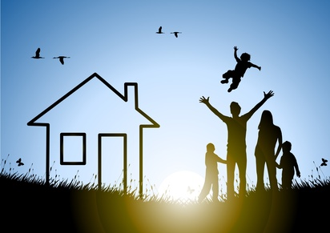
- Thời gian: Từ sáng thứ 7 – chiều Chủ nhật (2 ngày 1 đêm)
- Địa điểm: KDL Cao Minh, Bọ Cạp Vàng, Thác Giang Điền, Vườn Xoài…hoặc Vũng Tàu, Tiền Giang, Bến Tre, Vĩnh Long…
- Đối tượng
- Các cặp gia đình 2 thế hệ (vợ chồng 25-45 tuổi, con cái: con từ 7 tuổi trở lên)
- Số lượng: mỗi tour khoảng 10 – 15 cặp gia đình (trong đó cặp gia đình đơn thân chiếm khoảng 30%)

- Ý tưởng chủ đạo
Ngày nay các cặp vợ/chồng, cha mẹ lo toan bộn bề cho cuộc sống, ít có thời gian chăm sóc cho vợ/chồng/con cái.
BTC chương trình Happy Family xây dựng chương trình mang tính chất tour trải nghiệm, với ý tưởng chủ đạo:
- Happy Family là một chương trình để gợi lên vai trò, trách nhiệm, vị trí của từng thành viên trong gia đình.
- Happy Family là một chương trình diễn tả hoạt động của một gia đình hạnh phúc thực sự, ở đó mọi người sống cởi mở, chân thành và đầy yêu thương với nhau. Một ngày gia đình thực sự dành trọn cho nhau về thời gian, tài chính, tình cảm, sức khỏe theo tiêu chí 3 KHÔNG – 3 CÓ – 3 CHUNG

- 3 KHÔNG
+ Không Internet.
+ Không điện thoại.
+ Không phương tiện nghe nhìn khác.

- 3 CÓ
+ Có tình yêu thật giữa vợ - chồng, cha mẹ - con cái, anh chị em với nhau.
+ Có sự quan tâm thật.
+ Có lời xin lỗi, cảm ơn thật.


- 3 CHUNG
+ Ăn chung.
+ Chơi chung.
+ Ngủ chung.

- Hoạt động
- Cả gia đình cùng chơi các trò chơi vận động liên quan tới sự gắn kết, chia sẻ tình yêu thương giữa các thành viên trong gia đình.
- Cùng đi chợ, nấu ăn chung với nhau và thi đua giữa các gia đình với nhau.
- Tham gia chương trình “hoán đổi”, đêm cảm xúc, lễ hội rửa chân.
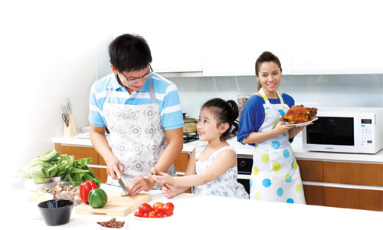
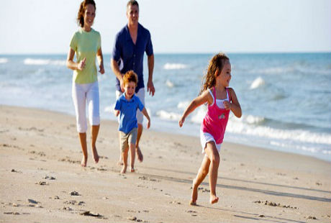
- Hành trình vượt qua các thử thách của cung bậc yêu thương thông qua các trạm.
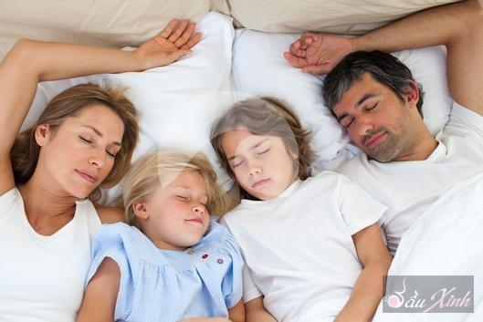
- Kinh nghiệm và kỹ năng đạt được
- Những kiến thức cơ bản tâm lý vợ/chồng, sự khủng hoảng trong đời sống vợ chồng, bi kíp giữ gìn gia đình hạnh phúc.
- Những kiến thức cơ bản về tâm lý phát triển, học các nói trẻ nghe, nghe trẻ nói, hiểu trẻ và đồng cảm với trẻ.
- Biết cách nói lời xin lỗi, cảm ơn đúng nơi, đúng lúc.
- Biết cách xây dựng nền tảng văn hóa gia đình một cách khoa học và hợp lý.
- Điều kiện tham gia
- Các cặp vợ chồng muốn hâm nóng lại tình yêu của mình.
- Các cặp cha mẹ muốn cho con cái hiểu rõ hơn về tình yêu của mình dành cho chúng.

